Serdecznie Zapraszamy Cała Polonię na uroczyste obchody
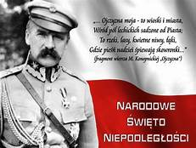
Narodowego Święta Niepodległości!
Kongres Polonii, wraz wydziałowymi organizacjami, serdecznie zaprasza całą Polonię do uroczystych obchodów Niepodległości Polski przez udział we mszy św. w kościele Matki Bożej Częstochowskiej w niedziele 14-go listopada o 1:00pp oraz w Towarzyskim Kominku zaraz po mszy na Sali Jana Pawła II-go. Wszyscy są gorąco proszeni- młodszi i starsi, weteranie, parafianie, członkowie chórów, rodzina harcerska, oraz każdy który odczuwa jaki kolwiek patriotyczny sentyment.

Przewidziany jest śpiew i ciekawy program. Zapraszamy!

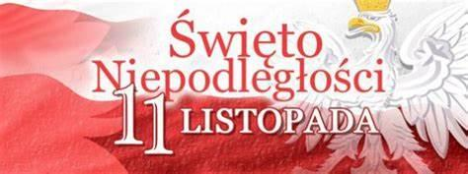

Polish American Congress along, with its Divisional organizations, invites you to celebrate Polish Independence Day on Sunday, November 14, with Mass at 1:00pm at Our Lady of Częstochowa Church, 3100 18 Mile Rd. in Sterling Heights and a celebratory gathering to follow in the parish hall, featuring singing of patriotic songs and an interesting program for all to enjoy- young and old .
We invite everyone in Polonia to join us!

